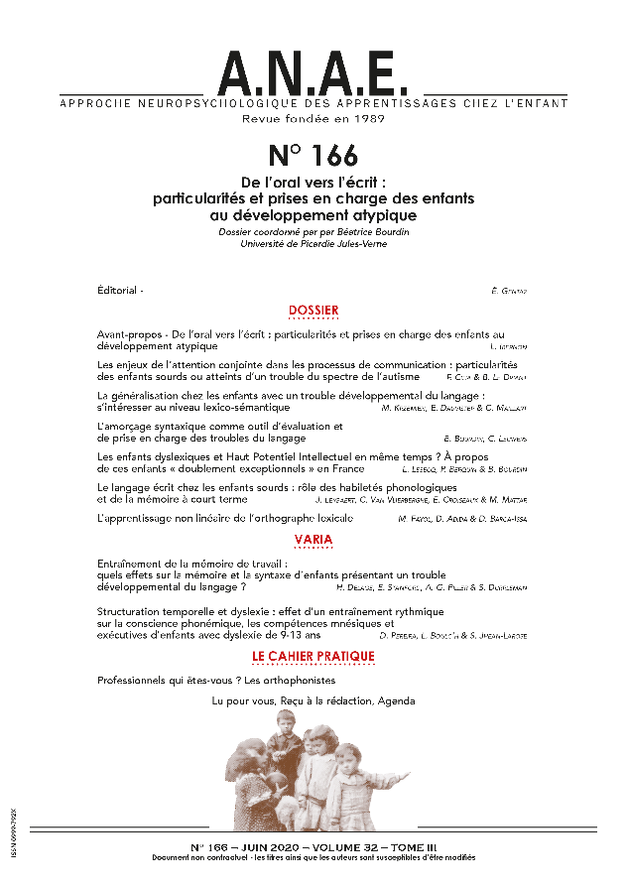
ANAE N° 166

De l’oral vers l’écrit : particularités et prises en charge des enfants au développement atypique
Vol 32 – Tome III – année 2020

Dossier coordonné par par le Pr Béatrice Bourdin
Université de Picardie Jules-Verne

Le langage, « un instinct pour acquérir un art » disait Pinker dans un ouvrage qui, aujourd’hui encore, reste une référence dans le domaine scientifique (Pinker, 1994). Comment en effet ne pas s’émerveiller face à la rapidité avec laquelle les bébés vont maîtriser le langage ? Entre les premières intentions communicationnelles, qui interviennent vraisemblablement dès les premières interactions, et l’entrée dans la productivité du langage, aux alentours de 4 ans, l’enfant, parti de rien ou presque, parvient à maîtriser une langue dans son ensemble. Et l’enfant ne va pas en rester là. Après s’être approprié toutes les subtilités et avoir évité tous les pièges de la langue dans laquelle il baigne depuis sa vie fœtale, ce dernier, guidé par un-e enseignant-e va s’essayer au décryptage d’abord laborieux puis expert de ces formes étranges que constitue le système écrit.

Pourtant, si le développement du langage oral et l’apprentissage du langage écrit sont relativement bien documentés dans la littérature scientifique nous ne savons au final que peu de choses sur ce qu’il en est dans le cas d’enfants présentant un développement atypique. Grandir avec un trouble du développement, que celui-ci ait été diagnostiqué dès la naissance ou à des âges déjà avancés change fondamentalement le bain linguistique en modifiant à la fois la quantité et la qualité des interactions (Karmiloff-Smith et al., 2012).

Le présent dossier vise à présenter les dernières avancées de la recherche fondamentale sur l’acquisition du langage oral et écrit chez l’enfant typique et atypique. Il s’agit, en particulier, de mettre en relation les connaissances scientifiques et leurs mises en application. En réunissant des chercheurs reconnus au niveau international, ce dossier vise à présenter les dernières avancées théoriques sur le langage oral et écrit et sur les méthodes d’évaluation dans différentes pathologies. Il s’adresse ainsi tout autant aux étudiants, chercheurs, professeurs des écoles, éducateurs, cliniciens de différentes disciplines (psychologie, orthophonie, pédiatrie...).

Dans ce numéro également

Entraînement de la mémoire de travail : quels effets sur la mémoire et la syntaxe d’enfants présentant un trouble développemental du langage ?
H. DELAGE, E. STANFORD, A.-G. PILLER & S. DURRLEMAN

Structuration temporelle et dyslexie : effet d’un entraînement rythmique sur la conscience phonémique, les compétences mnésiques et exécutives d’enfants avec dyslexie de 9-13 ans
D. PEREIRA, L. BOULC’H & S. JHEAN-LAROSE

Acheter le N° 165

S’abonner ou se réabonner pour 2020 (N° 164 à 169)

SOMMAIRE

Editorial É. GENTAZ

DOSSIER

Avant-propos - De l’oral vers l’écrit : particularités et prises en charge des enfants au développement atypique L. IBERNON
Les enjeux de l’attention conjointe dans les processus de communication : particularités des enfants sourds ou atteints d’un trouble du spectre de l’autisme F. CILIA & B. LE DRIANT
La généralisation chez les enfants avec un trouble développemental du langage : s’intéresser au niveau lexico-sémantique M. KRZEMIEN, E. DAUVISTER & C. MAILLART
L’amorçage syntaxique comme outil d’évaluation et de prise en charge des troubles du langage
B. BOURDIN, C. LEUWERS
Les enfants dyslexiques et Haut Potentiel Intellectuel en même temps ?
A propos de ces enfants « doublement exceptionnels » en France
L. LESECQ, P. BERQUIN & B. BOURDIN
Le langage écrit chez les enfants sourds : rôle des habiletés phonologiques et de la mémoire à court terme J. LEYBAERT, C. VAN VLIERBERGHE, E. CROISEAUX & M. MATTAR
L’apprentissage non linéaire de l’orthographe lexicale M. FAYOL, D. ADIDA & D. BARCA-ISSA
VARIA
Entraînement de la mémoire de travail : quels effets sur la mémoire et la syntaxe d’enfants présentant un trouble développemental du langage ? H. DELAGE, E. STANFORD, A.-G. PILLER & S. DURRLEMAN

Structuration temporelle et dyslexie : effet d’un entraînement rythmique sur la conscience phonémique, les compétences mnésiques et exécutives d’enfants avec dyslexie de 9-13 ans
D. PEREIRA, L. BOULC’H & S. JHEAN-LAROSE
le cahier pratique
Professionnels qui êtes-vous ? Les orthophonistes

Acheter le N° 166
S’abonner ou se réabonner pour 2020
Ce numéro fait partie de l’abonnement 2020, Vol 31, N° 164 à 169

A.N.A.E. N° 164 – Prévenir les troubles de développement du langage en collaborant dans les milieux éducatifs : l’orthophonie en petite enfance et en milieu (pré)-scolaire. Dossier coordonné par le Pr C. Maillart, Université de Liège (B).
A.N.A.E. N° 165 – Le jeu, ses effets sur le développement psychologique de l’enfant et les apprentissages – Regards multiples Dossier coordonné par S.-S. Richard-Glassey, Université de Genève (CH).
A.N.A.E. N° 166 – De l’oral vers l’écrit : particularités et prises en charge des enfants au développement atypique. Dossier coordonné par le Pr B. Bourdin, Université de Picardie Jules Verne (F).
A.N.A.E. N° 167 – Neuropsychologie des fonctions exécutives chez l’enfant : Enjeux scientifiques, stratégies d’examen et contextes cliniques. Dossier coordonné par Pr. A. Roy, Université d’Angers (F).
A.N.A.E. N° 168 – Espace et Apprentissages. Dossier coordonné par Pr M. Luyat, Université de Lille (F).
A.N.A.E. N° 169 – Le WISC-V. Dossier coordonné par le Pr. J. Grégoire, Université de Louvain – UCL (B).

Et bien d’autres choses encore….

Abonnez-vous et recevez tous les numéros de l’année 2020,
Vol 31, N° 164 à 169

Neuropsychologie - Psychologie – Orthophonie - Logopédie – Education – ASH - Enseignement spécialisé – Orthopédagogie - Intégration - Psychomotricité – Orthoptie – Ergothérapie - Kinésithérapie - Psychiatrie - MPR - Médecine Générale - Pédiatrie - Handicap – Remédiation

anae@wanadoo.fr - www.anae-revue.com

